LITIÈRE
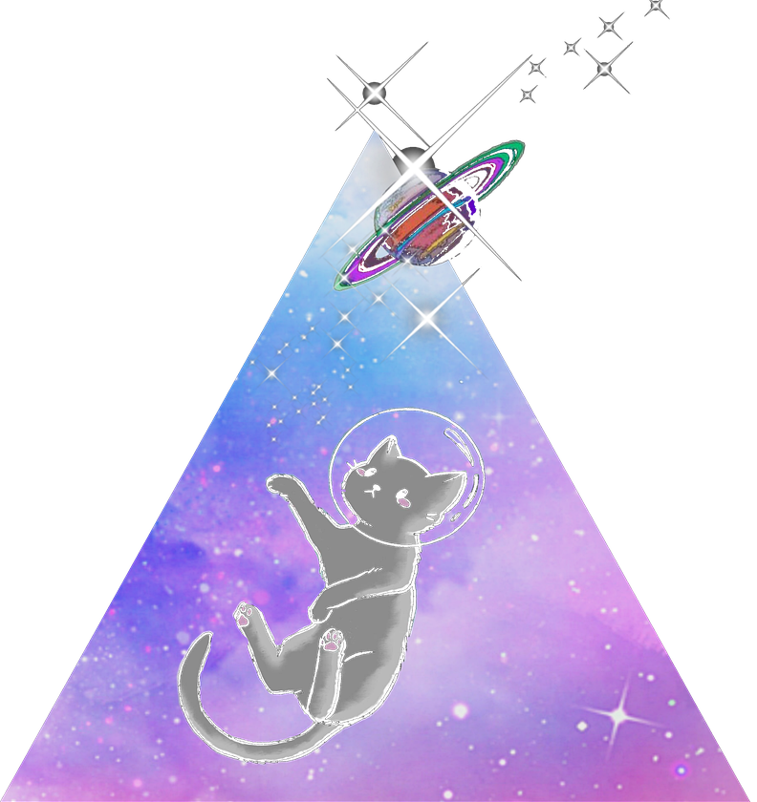
Par Allegas, pour le Dixième Défi Trois Fois Forgé de PTGPTB. Ce jeu est placé sous licence Creative Commons BY-NC-SA.

Note d’intention
Dans le monde du jeu de rôle, les chats ont pu vivre de grandes aventures avec de nombreux jeux comme Cats la mascarade, ou Donjons & Chatons pour ne citer que les plus connus. Nous nous sommes dit qu’il était temps maintenant de les envoyer dans l’espace et pour cela, quoi de mieux que de parodier entre autres, l’univers de Dune !

Illustrations
Couverture de khrichef marouane image sous licence de contenu Pixabay

Convention d’écriture
Dans ce texte,
La/le maître du jeu est nommé sa Majesté des chats abrégé en MC
Les joueuses et joueurs sont nommés joueureuses (des personnes heureuses de jouer)
Les personnages joueurs sont nommés chats joueurs abrégé en CJ
Les personnages non-joueurs sont nommés chats flegmatiques abrégé en CF
Le jeu utilisant le dé à 20 faces abrégé en 1D20.

Un peu de contexte
L’exploration de l’espace a toujours été au centre des priorités de l’Empire Félidé, car servant la grande expansion des portées toujours plus nombreuses de Chats.
La découverte de la planète Litière et de ses gisements de Croquettes a révolutionné l’expansion impériale.
En effet, la Croquette seule permet à la Guilde Sphynxatiale de réaliser les bonds quantiques capables de traverser l’espace sur de longues distances en un temps record.
Mais les bien faits de la Croquette ne s’arrête pas là, couplé à l’herbe à chat, elle devient une drogue aux effets psychotropes d’une puissance jamais vus encore. Consommée avec de la pâtée, elle octroie une espérance de vie longue comme celle de 9 chats.

Système de jeu
Pour jouer à Litière, vous aurez besoin d’un dé à 20 faces.
Quand une action est susceptible d’échouée, ou que sa réussite ou échec est créateur de jeu, sa MC pourra demander à la joueureuse de lancer 1D20 auquel sera ajouté une caractéristique.

Les caractéristiques sont au nombre de trois :
Griffe : pour les actions utilisant la force, le physique du CJ.
Pelage : pour les actions utilisant le charisme ou relevant des capacités et interactions sociales du CJ.
Moustache : Pour les actions liées à l’intelligence, la perception du CJ.

Pour réaliser une action
Il faut donc lancer le dé 20 et ajouter une caractéristique.
Jusqu’à 12, l’action est ratée.
12 à 15, l’action est réussie, mais entraînera une conséquence négative ou de la fatigue.
15 et +, l’action est réussie.

Réussite et échec critique.
Si le D20 affiche un 1, c’est un échec critique, l’action est échouée et la MC va présenter une conséquence dramatique de cet échec.
Si le D20 affiche un 20, c’est une réussite critique, on dit que la joueureuse gagne la narration, elle va pouvoir expliquer en quoi son action change la situation, apporte un avantage à l’ensemble des CJ.

Chat chest fort
Chaque rôle des CJ possède une capacité spéciale.
Ces capacités ont des règles qui leur sont propres qui divergent des règles précédemment décrites.

Les neuf vies d’un chat
Chaque CJ à 9 points de fatigue.
Au cours de l’aventure, il est possible qu’un CJ se fatigue.
Quand le CJ
À 5 points de fatigue, il aura un malus de moins 1 à chacun de ses jets.
À 7 points de fatigue, il aura moins 2 à chacun de ses jets.
À 9 points de fatigue, il est épuisé, il ne participe plus à la scène en cours.
Au début de la scène suivante, le CJ se réveille avec 7 points de fatigue.

Pour récupérer de la fatigue, au moins 2 CJ doivent procéder à une séance de toilettage.
Au cours de la séance de toilettage, les joueureuses doivent interagir entre eux en racontant comment ils se réconfortent.
À l’issue de la séance de toilettage, une joueureuse désigne un autre CJ et lance 1D20+pelage.
Le CJ désigné récupère résultat – 12 points de fatigue.
Il n’y a dans ce cas pas de critique, un CJ récupère toujours un minimum de 2 points de fatigue.

Créer son chat
Nous vous invitons avant de créer votre chat à répondre aux questions suivantes.

- Vos chats font partie d’une chatterie, laquelle ?
Qu’elle est sa spécificité ?

- Votre chatterie a une chatterie rivale, comment se nomme-t-elle ?
Qu’elle est sa spécificité ?

- Qu’a fait votre chatterie pour être dans les bonne grâce du Félinarque Padichat ?

- Pour autant, le félinarque garde votre chatterie à l’œil, pourquoi ?

- Votre chatterie à un but particulier lequel ?

Pour créer votre chat, choisissez un rôle, puis répartissez 5 points entre les caractéristiques.

Les rôles

Solchat
Le chat est un combattant né, rodé à l’utilisation des armes.
Chat Chez fort : Chatfaitmal
Le CJ utilise ses armes pour blesser ses adversaires.
En situation de combat, le cj inflige 20-(1D20+griffe) points de fatigues

Pachat
Le chat est passé maître dans les intrigues de cour.
Chat Chez fort : Je connais un chat qui…
Le chat connaît toujours quelqu’un à même de l’aider.
Lancer 1D20+pelage
Sur 12+ : Le contact aide le chat, mais demande un service en retour
Sur 15+ : Le contact aide le chat sans contrepartie
Réussite critique : Le contact donne au chat une infos supplémentaire.

Ingécat
La technologie n’a aucun secret pour ce chat.
Chat Chez fort : chatmarche
Le CJ sait réparer ou faire fonctionner les appareils électroniques
Lancer 1D20+Moustache
Sur 12+ : l’appareil fonctionne, mais mal ou pas longtemps
Sur 15+ : L’appareil fonctionne normalement
Réussite critique : l’appareil a une fonctionnalité inattendue

Chat errant
Le chat est habitué à vivre dans la nature
Chat Chez fort : Patoune toute épreuve
Le CJ sait toujours où trouver de quoi survivre.
Lancer 1D20+Moustache
Sur 12+ : Le CJ trouve ce qu’il cherche mais il y a une complication
Sur 15+ : Le CJ trouve ce qu’il cherche
Réussite critique : Le CJ trouve un véritable trésor

Béné Miaourit
Le chat maîtrise l’art du ronronnement qui lui permet d’influencer son environnement via ses capacités psychiques.
Chat Chez fort : Ronron mystique
Le CJ peut utiliser son ronronnement pour influencer un PF
Lancer 1D20+pelage
Sur 12+ : Le CF est paralysé
Sur 15+ : Le CJ peut donner un ordre au CF
Réussite critique : Le CF est sous l’influence du CJ pour toute la scène

